**113學年度第一學期計量經濟學（一）期末報告**

**(題目名稱，例：高雄氣爆後的房價被市場暴棄了)**

(姓名)

(系級學號)

|  |  |  |
| --- | --- | --- |
| **This Project** | **SDGs** | **Goals** |
|  | SDG1 | **No Poverty** |
|  | SDG2 | **Zero Hunger** |
|  | SDG3 | **Good Health and Well-Being** |
|  | SDG4 | **Quality Education** |
|  | SDG5 | **Gender Equality** |
|  | SDG6 | **Clean Water and Sanitation** |
|  | SDG7 | **Affordable and Clean Energy** |
|  | SDG8 | **Decent Work and Economic Growth** |
|  | SDG9 | **Industry, Innovation and Infrastructure** |
|  | SDG10 | **Reduced Inequalities** |
| O | SDG11 | **Sustainable Cities and Communities** |
|  | SDG12 | **Responsible Consumption and Production** |
|  | SDG13 | **Climate Action** |
|  | SDG14 | **Life Below Water** |
|  | SDG15 | **Life on Land** |
|  | SDG16 | **Peace, Justice and Strong Institutions** |
|  | SDG17 | **Partnerships for the Goals** |

(請圈選此次報告主題較為對應的永續發展目標，可複選)

**摘要**

第一段文字敘述……（摘要內容以不超過一張A4為限） 第一段文字敘述第一段文字敘述第一段文字敘述第一段文字敘述……

第二段文字敘述……（段首行不空格，其餘段落首行需空兩格） 第二段文字敘述第二段文字敘述第二段文字敘述第二段文字敘述第二段文字敘述二段文字敘述第二段文字敘述……

**關鍵字：(例：**高雄氣爆、實價登錄、地理資訊系統、差異中的差異法

1. **前言  
   （說明進行此報告的動機、文獻上或所學的理論所預期的結果）**

第一段文字敘述第一段文字敘述第一段文字敘述第一段文字敘述第一段文字敘述……

第二段文字敘述……（段首行不空格，其餘段落首行需空兩格） 第二段文字敘述第二段文字敘述第二段文字敘述第二段文字敘述第二段文字敘述二段文字敘述第二段文字敘述……

第三段文字敘述……若有需另外詳細說明的名詞可使用標注[1]，再繼續論述。

**2. 計量模型  
（寫出你採用的模型設定，可能有多個模型）**

第一段文字敘述….（例：我們所建構的線性模型如下：

$$Y_{it}=α+{β'X}_{i}+δ^{EZone}EZone+ \sum_{k=2}^{\overline{K}}{δ_{k}^{Dist}{Dist}_{k}}+\sum_{s=\underline{S}+1}^{\overline{S}}{δ_{s}^{Time}{Time}_{s}}+\sum_{s=\underline{S}+1}^{\overline{S}}{δ_{s}^{DID}{DID}_{s}} + u_{it} (1)$$

$${DID}_{s}={Time}_{s}×EZone, 1≤s≤\overline{S},$$

式中，應變數房價 $Y_{it}$ 為「取對數後的房屋總價」； $X_{i}$ 為房屋的屬性及區位特徵等變數，如……）

第二段文字論述……（段首行不空格，其餘段落首行需空兩格） 第二段文字敘述第二段文字敘述第二段文字敘述第二段文字敘述第二段文字敘述二段文字敘述第二段文字敘述……

第三段文字敘述……第三段文字敘述第三段文字敘述第三段文字敘述第三段文字敘述第三段文字敘述第三段文字敘述第三段文字敘述第三段文字敘述第三段文字敘述第三段文字敘述……

**2.1 （分節說明各變數與模型）**

第一段文字敘述….第一段文字敘述第一段文字敘述第一段文字敘述第一段文字敘述第一段文字敘述第一段文字敘述第一段文字敘述第一段文字敘述第一段文字敘述第一段文字敘述

第二段文字論述……（段首行不空格，其餘段落首行需空兩格） 第二段文字敘述第二段文字敘述第二段文字敘述第二段文字敘述第二段文字敘述二段文字敘述第二段文字敘述……

（可視需要，以表格或圖形呈現結果，以下為範例）

表1：XXX（填入表的名稱，表格放在表名之下，範例表名為：氣爆區內外與氣爆前後的條件均數差異。）

|  |  |  |
| --- | --- | --- |
|  | 氣爆區內 （$D_{i}^{EZone}=1$） | 氣爆區外 （$D_{i}^{EZone}=0$） |
| 氣爆前 $第 \underline{S}$ 期間 $$({Time}_{s}=1, \\ s=\underline{S})$$ | $$α+{β'X}_{i}+δ^{EZone}$$ | $$α+{β'X}_{i}$$ |
| 氣爆前 $s$ 期間 $$({Time}_{s}=1, \\ \underline{S}+1 ≤s≤-1)$$ | $$α+{β'X}_{i}+δ^{EZone}+δ_{s}^{Time}$$ | $$α+{β'X}_{i}+δ_{s}^{Time}$$ |
| 氣爆後 $s$ 期間 $({Time}_{s}=1, s=1,2,…,\overline{S})$ | $$α+{β^{'}X}_{i}+δ^{EZone}+δ_{s}^{Time} \\ +δ_{s}^{DID}$$ | $$α+{β'X}_{i}+δ_{s}^{Time}$$ |

註：資料對應時間以每3個月為間隔劃分： ${Time}_{-1}$ 表示該筆交易於氣爆前3個月內發生、 ${Time}_{1}$ 表示該筆交易於氣爆後3個月內發生、 ${Time}_{2}$ 表示交易位於氣爆後 4～6 月內，以此類推。

第三段文字敘述……第三段文字敘述第三段文字敘述第三段文字敘述第三段文字敘述第三段文字敘述第三段文字敘述第三段文字敘述第三段文字敘述第三段文字敘述第三段文字敘述……

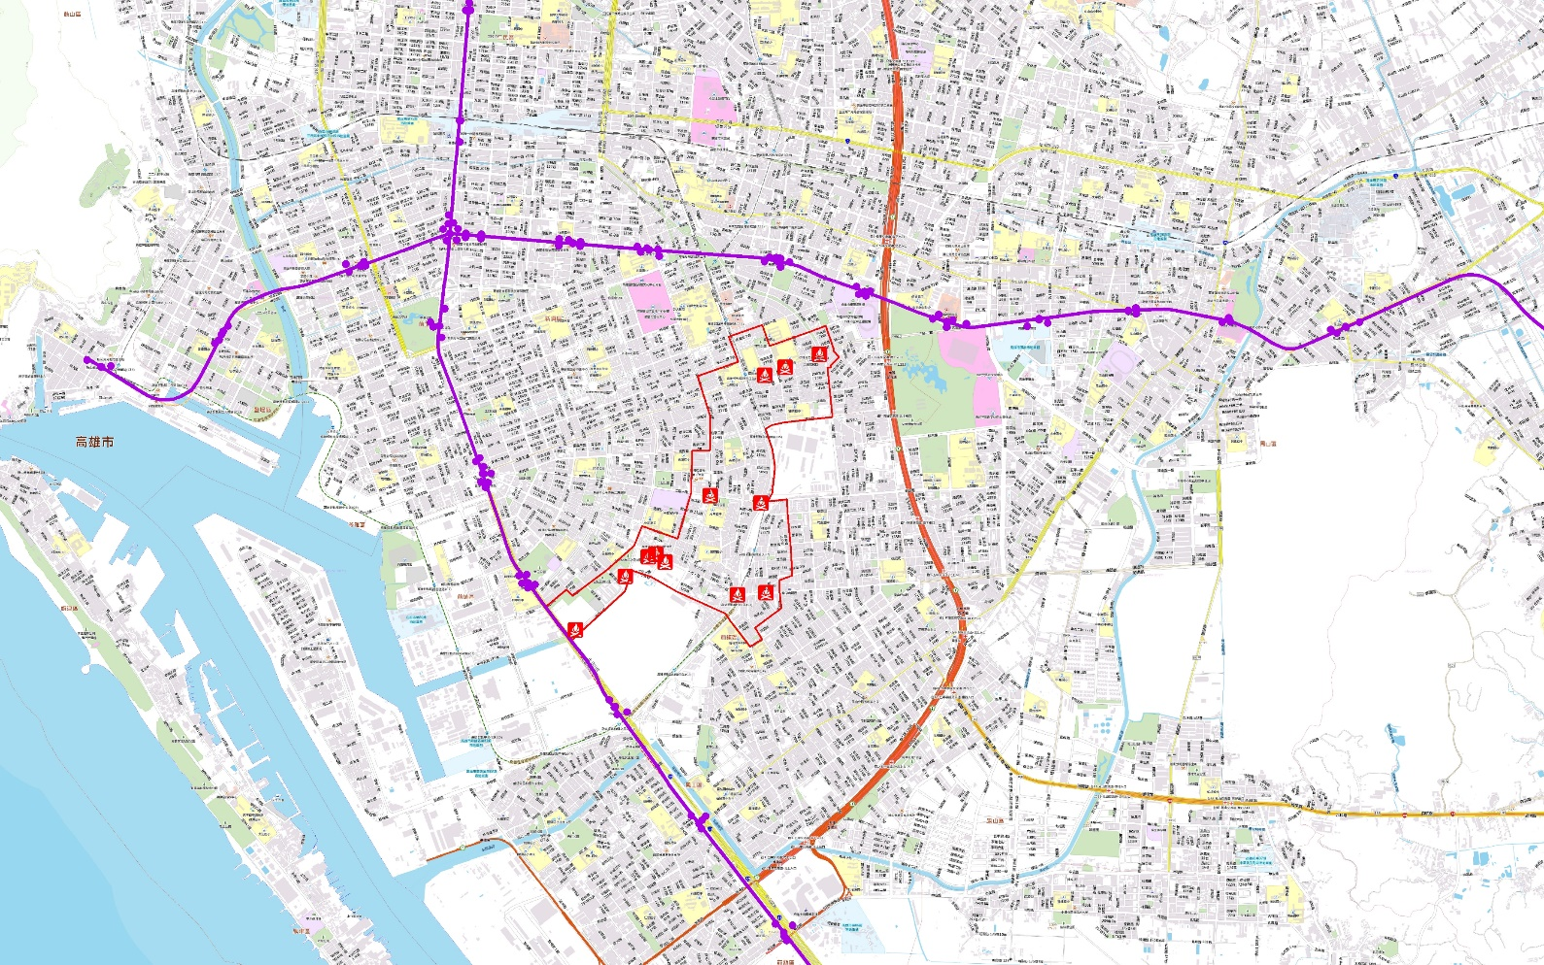

圖1：ＸＸX（XXX填入圖的名稱，圖片放在圖名之上。範例圖名為：氣爆區的範圍圈定（紅色街廓區域為設定的氣爆區）。）

第四段文字敘述……第四段文字敘述第四段文字敘述第四段文字敘述第四段文字敘述……

**2.2 （按照文章需求分節，章節可依需求可再往下細分，例2.2.1、2.2.2…）**

第一段文字敘述….第一段文字敘述第一段文字敘述第一段文字敘述第一段文字敘述第一段文字敘述第一段文字敘述第一段文字敘述第一段文字敘述第一段文字敘述第一段文字敘述

第二段文字論述……（段首行不空格，其餘段落首行需空兩格） 第二段文字敘述第二段文字敘述第二段文字敘述第二段文字敘述第二段文字敘述二段文字敘述第二段文字敘述……

**3. 資料來源、處理與分析**

第一段文字敘述….第一段文字敘述第一段文字敘述第一段文字敘述第一段文字敘述第一段文字敘述第一段文字敘述第一段文字敘述第一段文字敘述第一段文字敘述第一段文字敘述

第二段文字論述……（段首行不空格，其餘段落首行需空兩格） 第二段文字敘述第二段文字敘述第二段文字敘述第二段文字敘述第二段文字敘述二段文字敘述第二段文字敘述……

**3.1 資料來源與處理**

第一段文字敘述….第一段文字敘述第一段文字敘述第一段文字敘述第一段文字敘述第一段文字敘述第一段文字敘述第一段文字敘述第一段文字敘述第一段文字敘述第一段文字敘述

第二段文字論述……（段首行不空格，其餘段落首行需空兩格） 第二段文字敘述第二段文字敘述第二段文字敘述第二段文字敘述第二段文字敘述二段文字敘述第二段文字敘述……

**3.2 資料分析**

第一段文字敘述….第一段文字敘述第一段文字敘述第一段文字敘述第一段文字敘述第一段文字敘述第一段文字敘述第一段文字敘述第一段文字敘述第一段文字敘述第一段文字敘述

第二段文字論述……（段首行不空格，其餘段落首行需空兩格） 第二段文字敘述第二段文字敘述第二段文字敘述第二段文字敘述第二段文字敘述二段文字敘述第二段文字敘述……

**4. 實證結果**

第一段文字敘述….第一段文字敘述第一段文字敘述第一段文字敘述第一段文字敘述第一段文字敘述第一段文字敘述第一段文字敘述第一段文字敘述第一段文字敘述第一段文字敘述

第二段文字論述……（段首行不空格，其餘段落首行需空兩格） 第二段文字敘述第二段文字敘述第二段文字敘述第二段文字敘述第二段文字敘述二段文字敘述第二段文字敘述……

**4.1 （章節名稱）**

第一段文字敘述….第一段文字敘述第一段文字敘述第一段文字敘述第一段文字敘述第一段文字敘述第一段文字敘述第一段文字敘述第一段文字敘述第一段文字敘述第一段文字敘述

第二段文字論述……（段首行不空格，其餘段落首行需空兩格） 第二段文字敘述第二段文字敘述第二段文字敘述第二段文字敘述第二段文字敘述二段文字敘述第二段文字敘述……

**4.2 （章節名稱）**

第一段文字敘述….第一段文字敘述第一段文字敘述第一段文字敘述第一段文字敘述第一段文字敘述第一段文字敘述第一段文字敘述第一段文字敘述第一段文字敘述第一段文字敘述

第二段文字論述……（段首行不空格，其餘段落首行需空兩格） 第二段文字敘述第二段文字敘述第二段文字敘述第二段文字敘述第二段文字敘述二段文字敘述第二段文字敘述……

**5. 結論**

第一段文字敘述….第一段文字敘述第一段文字敘述第一段文字敘述第一段文字敘述第一段文字敘述第一段文字敘述第一段文字敘述第一段文字敘述第一段文字敘述第一段文字敘述

第二段文字論述……（段首行不空格，其餘段落首行需空兩格） 第二段文字敘述第二段文字敘述第二段文字敘述第二段文字敘述第二段文字敘述二段文字敘述第二段文字敘述……

**參考文獻（以下列出案例，請參考格式）**

江穎慧，莊喻婷與張金鶚 (2017)，「臺北市公共自行車場站對鄰近住宅價格之影響」，《運輸計劃季刊》，46(4)，399-428。[ Chiang, Y.-H., Y.-T. Chuang and C.-O. Chang (2017), “The Impact Of Public Bike Station On Residential Housing Price In Taipei City,” *Trans. Planning Journal*, 46(4), 399-428.]

洪志興與鐘戊典 (2018)，「理性住宅需求者效用極大化之最適房價」，《經濟論文》，46(1)，69-97。[Hung, C.-H. and W.-T. Chung (2018), “Optimal Housing Price To Maximize the Utility Of Rational Housing Buyers,” *Academia Economic Papers,*46(1), 69-97.]

黃怡潔，江穎慧與張金鶚 (2017)，「臺北市公共住宅對周圍住宅價格之影響」，《都市與計劃》，44(3)，277-302。[Huang, Y.-J., Y.-H. Chiang and C.-O. Chang (2017), “Impact of Public Housing on Nearby Residential Property Values in Taipei City,” *Journal of City and Planning*, 44(3), 277-302.]

張傳章，趙慶祥與葉錦徽 (2018)，「購屋決策之定錨偏誤－分量觀點」，《經濟論文叢刊》，46(3)，451-500。[Chang, C.-C., C.-H. Chao and J.-H. Yeh (2018), “Anchoring Bias in House Purchasing Decisions: A Quantile Regression Perspective,” *Taiwan Economic Review,*46(3), 451-500.]

Abadie, A. and J. Gardeazabal (2003) ,"The Economic Costs of Conflict: A Case Study of the Basque Country ." *American Economic Review*, 93 (1), 113-132.

m the Housing Market After the Wenchuan Earthquake,” NBER Working Paper Series, 19515.

1. 標注的內容說明（例：相關資訊請參照「高雄市政府 81 石化氣爆重建資訊網」相關資訊以及「高雄市 81 氣爆災後重建工作第 9 次會議紀錄」。）